Пояснительная записка.

Пособие по математике для 10 класса по теме «Меры длины» составлено для учащихся коррекционных школ , работающих по адаптированным рабочим программам. Причин составления пособия несколько:
- До недавнего времени обучение в коррекционной школе-интернате заканчивалось после окончания учеником 9 класс, по окончании которого дети поступали в средние специальные учебные заведения и получали рабочую профессию. Не очень давно в коррекционных школах появились 10-11, и даже 12 классы. Но полноценных учебников для обучающихся 10-12 классов коррекционных школ нет, поэтому учителю приходится много времени тратить на поиск соответствующего материала.
- Основная задача обучения в 10-12 классе - углубленная трудовая подготовка
и социально-бытовая ориентировка в обществе. Дети проживают в школе
интернате на государственном обеспечении и часто не задумываются о вроде
бы простых вещах, которые хорошо знакомы детям, проживающие с
родителями в семьях. Например, что надо платить коммунальные платежи,
планировать расходы и доходы, оплачивать сотовую связь и интернет, не
имеют представления, как рассчитать стоимость материалов для ремонта и т.д.
Выпускники коррекционных школ, начиная самостоятельную жизнь и работу,
обнаруживают разрозненные, формальные знания, не позволяющие выполнять
требования, которые предъявляет им современная действительность. Они не
умеют обобщать и использовать накопленный обществом опыт. После
окончания школы подросткам и взрослым, умственно отсталым лицам,
предстоит вступать в более сложные экономические отношения, как на
производстве, так и в быту. В связи с этим реализация практической
направленности уроков математики имеет актуальное значение в свете
современных требований к содержанию образования лиц с ограниченными
возможностями здоровья. Материал пособия "Математики в 10 классе"
построен в тесной связи с тематикой социально-бытовой ориентации, а
содержание задач определяется содержанием жизненных ситуаций, которые
рассматриваются программой СБО. При решении примеров отрабатываются
те вычислительные навыки, которые можно использовать учащимся для
освоения социальных знаний.
Педагогические и психологические исследования показывают, что
учащиеся с ОВЗ, даже обладая знаниями, не могут ими воспользоваться
при решении трудовых задач.
Поэтому очень важно, что бы математика не выступала как абстрактная наука,
а имела практическую направленность, помогающую обучающим с
социализацией в обществе.
В связи с вышесказанным пособие направлено на решении задач:
- дать из ранее изученного такие доступные знания, умения и навыки, которые будут применяться в жизненных ситуациях;
- учить распознавать в реальной окружающей жизни математические факты;
- учить применять математические знания в решении конкретных практических задач, которые будут встречаться в дальнейшей жизни после окончания школы;
- использовать процесс обучения математике для компенсации и коррекции недостатков познавательной деятельности и личностных качеств детей с различной степенью умственной отсталости.
Решение данных задач повысят адаптивные возможности выпускников и помогут им более успешно интегрироваться в современном обществе.

Меры длины
Историческая справка
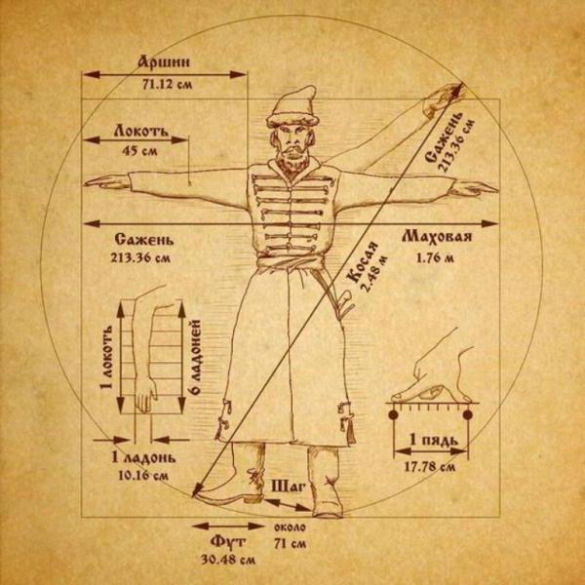

История старинных русских мер длины
В далёкие исторические времена человеку приходилось постепенно постигать искусство измерений. Изготовляя простейшие орудия труда, строя жилища, добывая пищу, возникает необходимость измерять расстояния, а затем площади, ёмкости, массу, время. А ведь это и есть измерение.
С древности мерой длины и веса всегда был человек: на сколько он протянет руку, сколько сможет поднять на плечи и т.д. Пальцы, руки, ноги и другие части тела послужили образцами для создания первых мер длины, а небольшие расстояния мы и в настоящее время нередко определяем шагами. Человеческое тело было не только первым мерным эталоном, но и весьма удобным – всегда при себе.
Не было народа, который не избрал бы свои единицы измерения. Русский народ создал собственную систему мер.
Система древнерусских мер длины включала в себя следующие основные меры: версту, сажень, аршин, локоть, пядь и вершок.
АРШИН – старинная русская мера длины, равная, в современном исчислении 0,71 м. Аршином также называли мерную линейку, на которую, обычно, наносили деления в вершках.
Есть различные версии происхождения аршинной меры длины. Возможно, первоначально, "аршин" обозначал длину человеческого шага (около семидесяти сантиметров при ходьбе по равнине в среднем темпе).
Купцы, продавая товар, как правило, мерили его своим аршином (линейкой) или по-быстрому – отмеряя «от плеча». Не зря же поговорка «каждый меряет на свой аршин». Чтобы исключить обмер, властями был введён "казённый аршин", представляющий собой деревянную линейку, на концах которой клепались металлические наконечники с государственным клеймом.
САЖЕНЬ – одна из наиболее распространённых на Руси мер длины.
Наименование сажень происходит от глагола «сягать» (досягать) – на сколько можно было дотянуться рукой.
Маховая сажень – расстояние между концами пальцев широко расставленных рук взрослого мужчины (равнялась примерно 152 см)
Косая сажень – 2,48 м. Самая длинная: расстояние от носка левой ноги до конца среднего пальца поднятой вверх правой руки.
ВЕРСТА – старорусская путевая мера. Этим словом первоначально называли расстояние, пройденное от одного поворота плуга до другого во время пахоты.
В современном исчислении – 1066 метров.
ВЕРШОК – равнялся 1/16 аршина. В современном исчислении - 4,44см. Наименование "вершок" происходит от слова "верх". В литературе встречаются и доли вершка - полвершка и четвертьвершка.
ДЮЙМ – был избран Петром I для обозначения основной единицы длины. Происхождение самой единицы – самое неопределённое, поскольку ученые так и не сошлись во мнениях, откуда оно пошло, есть масса вариантов: Голландия, Англия, даже Римская империя. Одно только установлено точно: само слово «дюйм» – голландское и переводится «большой палец», а точнее первая фаланга большого пальца руки и равна 2,54см.
ЛОКОТЬ – исконно древнерусская мера длины. Он равнялся длине руки от пальцев до локтя. Величина этой древнейшей меры длины, по разным источникам, составляла от 38 до 47см. Локоть широко применяли в торговле как особенно удобную меру. В розничной торговле холстом, сукном, полотном локоть был основной мерой.
ПЕРСТ – старинное название указательного пальца руки. Самым маленьким делением и служил палец – перст. Русский перст равнялся примерно 2см. Русский перст – это толщина пальца.
ПЯДЬ – одна из самых старинных мер длины. Название пядь происходит от древнерусского слова "пясть", т.е. кисть руки.
Малая пядь – расстояние между концами расставленных большого и указательного (или среднего) пальцев. Это примерно 17 cм.
Большая пядь – расстояние между концами большого пальца и мизинца. Примерно 22-23см.
Для того чтобы обеспечить легкость перехода с одних единиц измерения к другим, на Руси были изданы специальные таблицы. С одной стороны в них занесли старинные меры. Единицы измерения иностранного происхождения, которые соответствовали русским, были размещены через знак равенства. В эти же таблицы занесли и те единицы, которые должны были применяться в стране. Однако неразбериха с системой мер на Руси на этом не завершилась. В разных городах использовались свои единицы. Конец этому был положен только в 1918 году, когда Россия перешла к метрической системе мер
Много преобразований потерпели старинные меры длины. В 1793 году во Франции приняли метрическую систему мер «на все времена». 10 декабря 1799 года считается днём рождения метрической системы единиц. Метр стал эталоном измерений. В современном мире мы пользуемся одинаковыми единицами измерения длины: километр, метр, дециметр, сантиметр, миллиметр.

Виды измерительных инструментов

Линейка
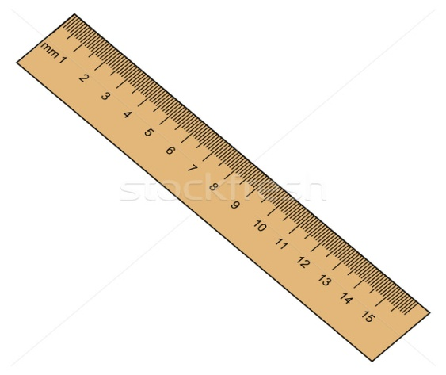

Штангенциркуль
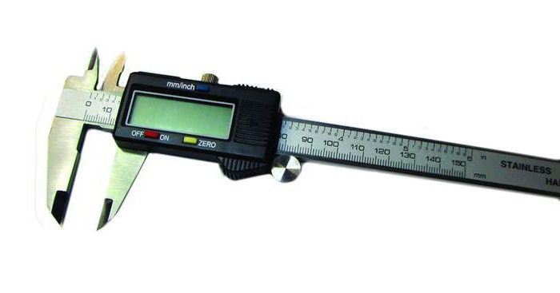

Микрометр
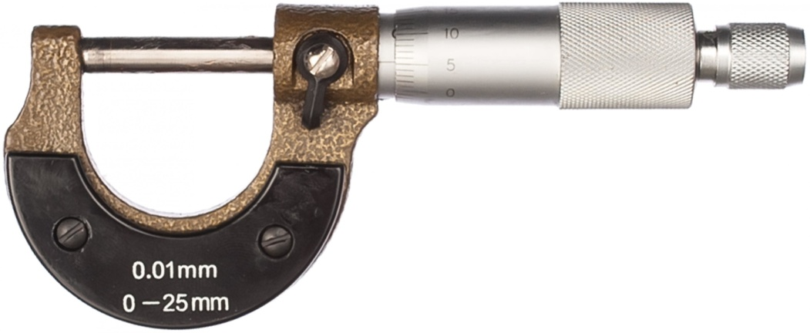

Рулетка

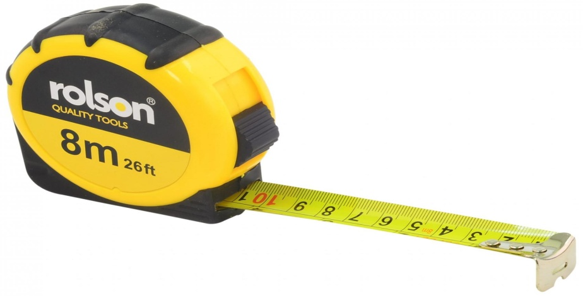

Мерная лента
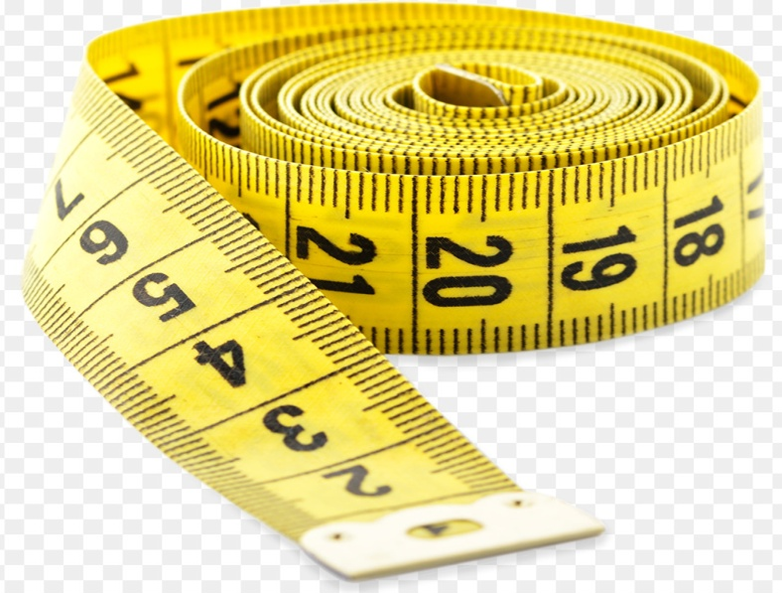

Для измерения длин непрямых линий пользуются курвиметром (1), где колесо датчик приводит в действие счётный механизм, таким прибором можно измерить расстояние на карте или на местности.
Аналогичный прибор одометр (2) устанавливается на транспорт и фиксирует расстояние перемещения.
Ориентировочно пройденный путь может измерить и шагомер (3) для каждого человека длина шага величина более-менее постоянная, так что с бытовой целью его вполне можно использовать.
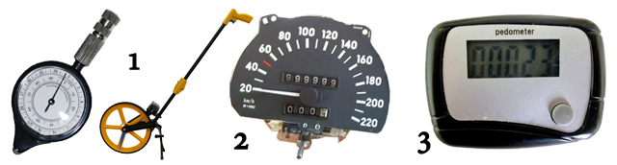

Оптический дальномер (4) может использоваться в строительстве, а раньше их применяли в фотоделе и даже при наведении орудий ПВО.
Современная электроника с GPS модулем может и измерить пройденный путь и рассчитать длину маршрута заранее - навигатор (5), смартфон (6).
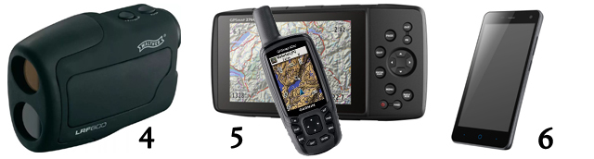

Альтиметр или высотомер (7) покажет расстояние от поверхности земли до самолёта, он может быть барометрическим или радиометрическим.
Похожий принцип работы использует эхолот (8) ультразвук за доли секунды определяет расстояние от поверхности до дна в мутной воде.
Самый известный прибор для определения глубины лот (9)
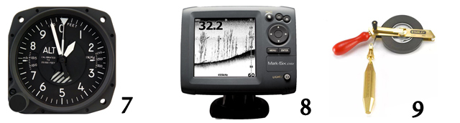

Решение задач
Меры длины

1 км = 1000 м  1 км = 100000 см  1 км=1000000мм  1 м = 10 дм  1 м = 100 см  1 м = 1000 мм  1 дм = 10 см  1 дм = 100 мм  1 см = 10 мм | 1 м = 0,001 км  1 см = 0,00001км  1мм =0,000001км  1 дм = 0,1 м  1 см = 0,01 м  1 мм = 0,001 м  1 см = 0,1 дм  1 мм = 0,01 дм  1 мм = 0,1 см

1. Зная длину своего шага, человек может приближённо подсчитать пройденное им расстояние s по формуле s = nl, где n— число шагов, l — длина шага. Какое расстояние прошёл человек, если
l = 55 см, n =1300 ? Ответ выразите в километрах.

2. Зная длину своего шага, человек может приближённо подсчитать пройденное им расстояние s по формуле s = nl, где n — число шагов, l — длина шага. Какое расстояние прошёл человек, если l = 80 см, n = 1800? Ответ выразите в километрах.

3. Зная длину своего шага, человек может приближённо подсчитать пройденное им расстояние s по формуле s = nl, где n— число шагов, l — длина шага. Какое расстояние прошёл человек, если l = 70 см, n =2500 ? Ответ выразите в километрах.

4. Зная длину своего шага, человек может приближённо подсчитать пройденное им расстояние s по формуле s = nl, где n— число шагов, l — длина шага. Какое расстояние прошёл человек, если
l = 80 см, n =1700 ? Ответ выразите в километрах.

5. Дети прыгали в длину с нормативом 90 см. Саше не допрыгнул до нормы 22 см, результат Димы лучше на 5 см, а Леша перепрыгнул норму на 4 см. На сколько см результат Леши больше результата Димы?

6. У Веры лента длиной 342 см, у Кати на 125 см длиннее. А у Гали лента, длина которой равна сумме длин лент Веры и Кати вместе. Какой длины Галина лента? На сколько см лента Гали длиннее ленты Веры?

7. Миша отправился из дома в школу. Когда он прошел несколько метров, то встретил друга и остановился. Если он пройдет еще 210 метров, то пройдет половину всего пути от дома до школы. А если он пройдет на 434 метра больше, чем 210, то доберется до школы. На каком расстоянии от дома остановился Миша?

8. Гриша, Рома и Саша нашли по проволоке. У Гриши проволока длиной 1 м, что на 47 см длиннее, чем у Саши, а проволока Ромы на 24 см длиннее Сашиной. Какую длину имеет проволока Ромы?

9. Швейная мастерская по пошиву одежды получила 300 метров ткани. Из этой ткани можно пошить 100 спортивных костюмов одинакового размера. Потратили 99 метров полученной ткани. Сколько спортивных костюмов можно пошить из ткани, которая осталась?

10. Есть моток проволоки. Петя отрезал от него 3 раза по 10 дм, Денис — проволоку в 5 раз короче, чем три Петиных вместе, а Сереже нужен был 1 м проволоки, но ему не хватило 3 дм. Какова была длина проволоки в мотке? (Ответ запишите в см).
11. Периметр прямоугольника равен 10 см. Чему равна длина прямоугольника, если известно, что ширина составляет 40% от периметра?

12.Точка К принадлежит отрезку АВ длиной 27 дм и делит его в отношении 2 части и 7 частей считая от точки А. Найдите КВ.

13. Отрезок длины 125 см состоит из двух отрезков, длина одного из которых на 3 больше другого. Найдите длину наименьшего отрезка.
14.Точка К принадлежит отрезку MN длиной 32 см и делит его в отношении 3 части и 5 частей, считая от точки М. Найдите КМ.
15.На прямой выбраны три точки A, B и C так, что AB равно 31 мм. ВС равно 52 мм. Чему может быть равно АС?
16. Коробку прямоугольной формы, ширина которой 50 см, а длина на 10 см больше, оклеили липкой лентой в 2 ряда по периметру. Сколько сантиметров ленты потребовалось?
17. Забор окружает участок земли, имеющий форму прямоугольника, длина которого 80 дм, что в 2 раза больше, чем его ширина. Кошка прошла по забору вокруг участка 5 раз. Сколько метров прошла кошка?
18. Доска имеет форму прямоугольника, ширина которого 17 см, а длина на 3 дм больше. 4 такие доски оклеили по периметру декоративной лентой. Сколько сантиметров ленты потребовалось?
19. Участок земли имеет форму прямоугольника, ширина которого 16 м, а длина на 14 м Польше. Он обнесён проволокой в 8 рядов. Сколько метров проволоки потребовалось?
20. Участок земли имеет форму прямоугольнику, ширина которого 30 м, а длина на 30 дм больше. Он обнесён проволокой в 3 ряда. Сколько метров проволоки потратили?

21. Выполните вычисления, выполните необходимые преобразования чисел полученных при измерении. Постройте самый маленький отрезок.
4 см 8 мм + 3 см 9 мм =
5 см 5 мм + 8 см 6 мм =
7 см 8 мм +2 см 2 мм =
10 см + 4 см 3 мм =
22. Выполните вычисления, выполните необходимые преобразования чисел полученных при измерении. Постройте самый большой отрезок.
9 см 9 мм - 5 см 8 мм =
12 см 6 мм - 8 см 9 мм =
8 см 8 мм - 4 см 5 мм =
12 см - 6 см 3 мм =

23. Выразите:
а) в метрах: 5 км; 5 км 30 м; 200 дм; 30 000 см;
б) в дециметрах: 3 м; 7 м 9 дм; 500 см; 7000 м.
24. Выполните вычисления
1) 50 см + (2 • 7 м 64 см); 12) 48 м 3 дм • 2 • 5;
2) 12 м 7 см • 15 + 1 м 38 см • 32; 13) 2,5 м + 1,2 м + 36 дм ;
3) 66,6 дм - 44,4 дм + 811 см 14) 90,4 м + 654 дм - 90 м 8 дм ;
4) 247 см 8 мм + 826 см 5 мм - 4265 мм; 15) 37 мм • 25 – 1 см 1 мм • 12; 5) (237 дм - 18 м 2 дм) • 23 – 13 дм. 16) 34 см • 27 + 16 м 38 см : 39; 6) 32 мм• 37 – 329 см 3 мм : 37 17) 2 км 72 м : 37 + 2 км 626 м
7) 183 км 340 м : 89 • 104; 18) 101,3 м + (84,7 м + 111 см);
8) (7,47 м + 896 см ) – 2 м 36 см; 19) (50,4 м • 37 – 158,2 м) : 4
9) 319 км 488 м : 96 : 64 • 23. 20) 286 км 208 м : 86 : 16 • 55;
10) 14,537 км - (2,237 км + 59 м); 21) 65 м 4 дм + 28,9 м - 25,4 м;
11) (33 м 56 см – 18 м 29 см) • 13

4 м 2 см =………….см  300 мм =…………..см  51 км 30 м =……….см  500 м =………….см  35 дм =……….…мм  2 м 3 см =………….см  600 мм =…………..см  5 км 30 м =………..м | 2 м 3 см =………….см  600 мм =…………..см  5 км 30 м =………..м  81 км 20 м =……….см  800 мм =………….см  15 дм =……….…мм  87 м 2 см =…………см  8000 мм =………….см | 5 м 16 см =………….см  100 мм =…………..см  6 км 40 м =………..м  51 км 30 м =……….см  500 мм =………….см  35 дм =……….…мм  15 дм =……….…мм  81 км 20 м =……….см

Тестирование по теме:

Вариант – 1  1. Сколько метров в 1 км?  а) 100 м б) 1000 м в) 10 м  2. Сколько миллиметров в 1 см?  а) 10 мм б)100 мм в) 1000 мм  3. Во сколько раз 1 дм меньше 1 м?  а) в 1000 раз б) в 10 раз в) в 100 раз  4. Во сколько раз 1 дм больше 1 см?  а) в 100 раз б) в 1000 раз в) в 10 раз  5. Чему равна половина километра?  а) 50 м б)100м в) 500 м  6. Какое из неравенств является верным?  а) 8 дм >1 м б) 900 м <1 км  в)50 мм > 5 см  7. Сколько дециметров составляет одна пятая часть метра?  а) 2 дм б) 20 дм в)10 дм  8. Сравни 10000 см и 10 м.  а) 10000см >10м б) 10000см<10м  в) 10000см=10м  9. Сколько миллиметров в 3 м?  а) 300 мм б) 30 мм в) 3000 мм  10.Чему равны 2/5 м?  а) 40 см б) 4 дм в) 4 см | Вариант – 2  1. Сколько дециметров в 1 м?  а) 10 дм б) 100 дм в) 5 дм  2. Сколько сантиметров в 1 дм?  а) 100 см б)1000 см в) 10 см  3. Во сколько раз 1 м меньше 1 км?  а) в 10 раз б) в 100 раз в) в 1000 раз  4. Во сколько раз 1 см больше 1 мм?  а) в 100 раз б)в 10 раз в) в 1000 раз  5. Чему равна половина метра?  а) 50 см б)500 см в) 100 см  6. Какое из неравенств является верным?  а) 8 мм >1 см б) 1000 м >1 км  в)50 мм < 1 дм  7. Сколько метров составляет одна пятая часть километра?  а) 20 м б) 200 м в)500 м  8. Сравни 1000000 мм и 1 км.  а) 1000000мм>1км б)1000000мм<1км  в) 1000000мм=1км  9. Сколько дециметров в 2 км?  а) 20000 дм б) 2000 дм в) 200 дм  10. Чему равны 3/5 км?  а) 60 м б) 600 м в) 6 м

Контрольная работа по итогам темы:
Вариант 1
№ 1
Решите задачу:
Точка К принадлежит отрезку АВ длиной 81 дм и делит его в отношении 2 части и 7 частей считая от точки А. Найдите отрезок КВ.
№ 2
Выразите:
а) в метрах: 6 км; 6 км 300 м; 50 дм; 60 000 см;
б) в дециметрах: 2 м; 6 м 8 дм; 400 см; 3000 м.

№ 3
Выполните вычисления, выполните необходимые преобразования чисел полученных при измерении. Постройте отрезок.
3 см 8 мм + 5 см 9 мм =

№ 4
Вычислите:
а) 91,4 м + 634 дм - 90 м 6 дм ;
б) 66,24 м - 16,24 м : (3,7 + 4,3);
в) 280,8 км : 12 - 0,3км • 24;

Вариант 2

№ 1
Решите задачу:
Точка М принадлежит отрезку АВ, длиной 72 см и делит его, в отношении 2 части и 7 частей, считая от точки А. Найдите отрезок МВ.
№ 2
Выразите:
а) в метрах: 7 км; 5 км 200 м; 70 дм; 80 000 см;
б) в дециметрах: 3 м; 5 м 4 дм; 300 см; 5000 м.
№ 3
Выполните вычисления, выполните необходимые преобразования чисел полученных при измерении. Постройте отрезок.
2 см 8 мм + 6 см 9 мм =
№ 4
Вычислите:
а) 112,3 м + (64,7 м + 211 см);
б)28,6 м + 11,4 м : (6,595 + 3,405);
в) (17,6 • 13км - 41,6 км) : 12

Литература.
- Перова М. Н. Методика преподавания математики в специальной (коррекционной) школе VIII вида. Издательство "Просвещение" г. Москва 2005 г.
- М. Н Перова, Г. М. Капустина "Математика 5 класс. " Издательство "Просвещение" г. Москва 2004 г.
- М. Н Перова, Г. М. Капустина "Математика 6 класс. " Издательство "Просвещение" г. Москва 2006 г.
- Т. В. Алышева "Математика 7 класс. " Издательство "Просвещение" г. Москва 2006 г.
- В.В. Эк «Математика 8 класс» Издательство "Просвещение" г. Москва 2006 г
- М. Н Перова "Математика 9 класс. " Издательство "Просвещение" г. Москва 2005 г.
- Программа для специальной (коррекционной) школы VIII вида под редакцией В. В. Воронковой. Гуманитарный издательский центр "Владос" 2001 г.

